**Utflykt till Biotopia & Vasaparken**

**Fredagen den 5 maj klockan 10-12**

*På Biotopia kan du …*

se djur i olika naturmiljöer. Det finns upptäckarmiljö med akvarium, bibliotek, barnhörna och labb.

*I Wasaparken finns…*

en lekpark som passar både stora och små barn.

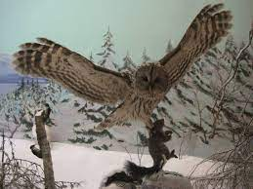 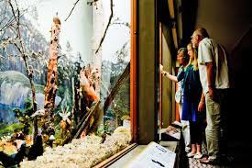

Vi träffas från kl 10 inne på Biotopia.

Du väljer om du vill åka buss tillsammans med personal eller ta dig dit på egen hand.

Efter besöket kan du och ditt barn leka i Wasaparken som ligger bredvid museet. Där finns personal, med kaffe och te att köpa.

**Ta gärna med egen matsäck och kläder för att leka utomhus.**

OBS! Om du vill ha hjälp att komma dit prata med personalen på Öppna förskolan. Det är **gratis** att gå in på Biotopia.

Vill du ha **gratis** bussbiljetter så prata med personalen.